Bruxelles,
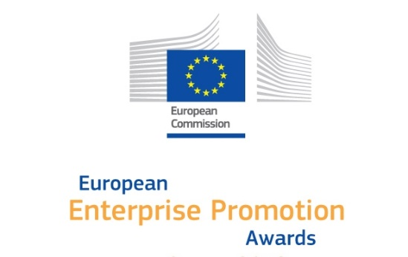

European Enterprise Promotion Awards (EEPA) - Prix européens de la Promotion de l’Esprit d’Entreprise - édition 2024 - Informations générales relatives à la participation à ce concours
Madame,
Monsieur,
Je vous remercie chaleureusement de l’intérêt que vous portez aux European Enterprise Promotion Awards.
Si vous avez décidé de participer à ce concours européen, je vous invite à lire avec attention le document intitulé « Manuel opérationnel » avant de remplir le formulaire de candidature.
Ce guide vous présente les objectifs et les différentes catégories des EEPA, les critères d’évaluation du jury ainsi que les conditions de participation.
Je voudrais, en particulier, attirer votre attention sur les aspects suivants :
- La Belgique peut présenter au maximum deux projets issus de catégories différentes à ce concours européen.
- Les organisations qui souhaitent participer doivent présenter un projet existant depuis au moins quinze mois et dont les résultats indiquent une évolution positive (voir le point 2.4. Critères d'éligibilité du Manuel opérationnel).
- Pour participer, utilisez le formulaire de candidature officiel qui peut être téléchargé sur le site du SPF Economie. Remplissez-le complètement, sans oublier de le signer, respectez les directives fournies (nombre maximum de mots, de pages, etc.) et fournissez-nous les informations demandées.
Indiquez notamment la catégorie de prix dans laquelle vous souhaitez vous inscrire et décrivez clairement et de manière détaillée le projet tout en explicitant les résultats que vous avez déjà obtenus grâce à lui. Vous pouvez éventuellement clarifier ces résultats à l'aide d'un graphique et/ou d'un tableau. Décrivez également le caractère innovant de votre projet.
En remplissant votre formulaire, veuillez garder à l'esprit que si votre projet est sélectionné par le jury belge, il sera traduit en anglais pour être transmis au jury européen.
Si vous le souhaitez, vous pouvez rédiger votre demande directement en anglais. à cet effet, vous pouvez télécharger un formulaire de candidature en anglais sur le site du SPF Economie.
Chaque demande peut être accompagnée d'une lettre de recommandation d'une personne qui connaît votre projet et souhaite le soutenir mais qui n'est pas impliquée dans son fonctionnement et sa gestion au quotidien. Vous pouvez également ajouter cinq liens internet et rédiger un texte en vue d’une éventuelle promotion de votre projet dans les médias.
- Les jurys belge et européen prendront uniquement connaissance du formulaire de candidature de votre projet. Les informations que vous y mentionnez doivent donc être très lisibles et claires.
- Ne joignez aucune annexe matérielle (brochures, fardes documentaires, DVD, sticks/clefs USB…) au formulaire de candidature afin d’en faciliter la compréhension. Cependant, dans le formulaire, vous pouvez mentionner 5 liens internet au maximum afin de décrire le projet plus en détails (ex. : les résultats obtenus, partenaires, vidéos…).
En résumé, la présentation et la rédaction de votre formulaire de candidature doivent être de très bonne qualité.
Renvoyez votre formulaire complété et signé, par voie électronique (aux formats Word et PDF !), pour le jeudi 16 mai 2024 à 15 heures au plus tard à : info.eepa@economie.fgov.be.
Pour toute information complémentaire et/ou pour vous aider à mieux présenter votre dossier, vous pouvez appeler le 02 277 91 09.
Important !
Un accusé de réception vous sera transmis par courriel dans les 5 jours ouvrables suivant la date de réception de l’envoi de votre formulaire de candidature. En cas de non-réception de cet accusé, merci de bien vouloir, le plus vite possible et au plus tard dans les 10 jours ouvrables suivant la date de l’envoi de votre dossier, entrer en communication avec la personne de contact belge pour les Prix européens, via les coordonnées mentionnées dans le formulaire de candidature (cette communication fera à son tour l’objet d’une confirmation par e-mail émanant de la personne de contact belge pour les EEPA). à défaut, votre candidature sera irrecevable.
Je vous remercie pour votre participation et vous souhaite d’avance un franc succès.
Veuillez agréer, Madame, Monsieur, l’expression de mes salutations les plus distinguées.

Dieter Tielemans
Personne de contact belge pour les Prix européens
SPF Economie, P.M.E., Classes moyennes et Energie
Direction Générale Politique des P.M.E.
Direction « Europe et Entrepreneuriat »
Service « Europe et International »
Tél. : 02 277 91 09 – 02 277 71 25
E-mail : info.eepa@economie.fgov.be
City Atrium, 4e étage, bureau 4B 24
Rue du Progrès 50
1210 Bruxelles
Belgique

